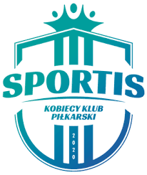

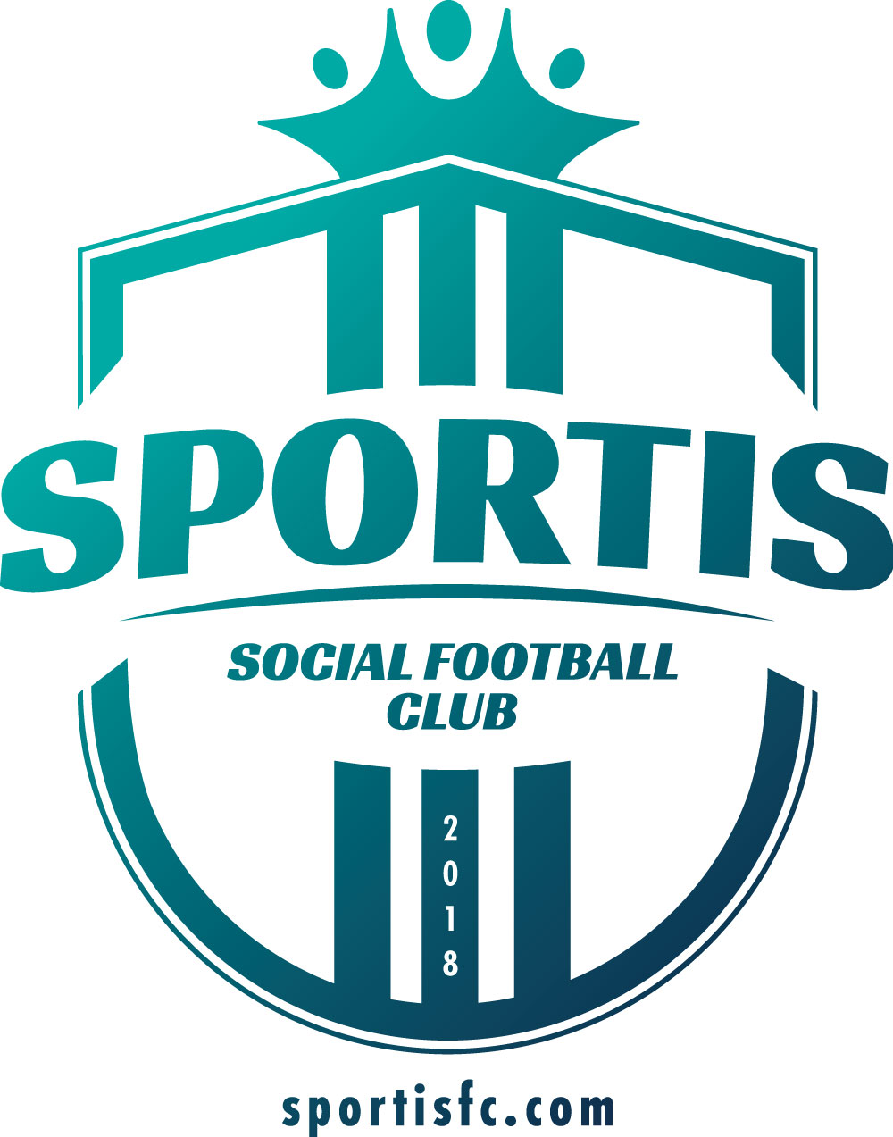

Bydgoszcz, 20.07.2021

NOWI ZAWODNICY I ZAWODNICZKI, NOWE STROJE ORAZ NOWE WYZWANIA
MAGICZNE ROZPOCZĘCIE SEZONU SPORTIS SFC I SPORTIS KKP

30 lipca 2021 r. (w piątek) o godzinie 20:00 w restauracji Chata Myśliwska w Osielsku pod Bydgoszczą odbędzie się kolejne spotkanie w ramach Sportis Business Club połączone z oficjalną prezentacją strojów piłkarek i piłkarzy Sportis na sezon 2021/22. Jak zawsze na gości czeka najlepsza atmosfera, o którą zadba cała SPORTisFAMILY. To będzie dzień jak... nigdy! Dzień z magią...

W nowy sezon w nowych strojach!

Już po raz drugi Sportis SFC, w ramach Sportis Business Club, organizuje oficjalną prezentację zawodników Sportis KKP Bydgoszcz i piłkarzy Sportis SFC Łochowo (w nowych strojach). Po roku SPORTisFAMILY powraca do Restauracji Chata Myśliwska w Osielsku, aby w blasku fleszy i przy zachodzie słońca przedstawić nowe trykoty i barwy dla obu zespołów. Zeszłoroczna impreza zgromadziła prawie 100 gości (98% frekwencji) - w tym media i reprezentantów sceny politycznej. Tym razem będzie jeszcze lepiej! Zaplanowany na koniec lipca event oficjalnie rozpocznie sezon piłkarski 2021/22. To już czwarty sezon, w którym męski zespół z Łochowa wystąpi pod brandem Sportis SFC Łochowo, a drugi dla ekstraligowej żeńskiej drużyny Sportis KKP Bydgoszcz, po tym, jak rok temu dołączyła ona do projektu, stając się kluczowym członkiem SPORTisFAMILY i zarazem powodem do dumy!

Wieczór pełny sportowo-biznesowych emocji!

Lipcowa impreza będzie miała niepowtarzalną atmosferę! Tym razem Sportis zaskoczy gości czymś, czego jeszcze na spotkaniach nie widzieli – magią! Specjalnie na tę okazję klub zmontował materiał video, dzięki któremu goście już teraz mogą poczuć smak zbliżającej się nocy - Sportis Business Club – zaproszenie. Na miejscu jak zawsze nie zabraknie również wybornych trunków, dobrego jedzenia oraz słodkich przekąsek.

Sportis Business Club – niezwykłe miejsce dla biznesu

Działalność Sportis Business Club została zainaugurowana w 2020 r. Klub zrzesza sponsorów oraz partnerów SPORTisFAMILY. Mimo ograniczeń związanych z pandemią COVID-19 Sportis (przestrzegając najwyższych standardów bezpieczeństwa) zorganizował w ciągu dwunastu miesięcy kilka spotkań SBC, w tym między innymi charytatywny bal dla poszkodowanych w wybuchu w porcie w Bejrucie oraz spotkanie networkingowe online. Z kolei w maju tego roku goście wzięli udział w evencie w podbydgoskim Gądeczu, gdzie przedstawiono wizualizację koszulek meczowych na nadchodzący sezon: Sportis Business Club powrócił w wielkim stylu!

SBC jest projektem, który łączy regionalny biznes z futbolem i sferą social. Organizując eventy, SPORTisFAMILY dba o wartościowy program, profesjonalną obsługę i jak najlepszą atmosferę dla sponsorów, partnerów klubu, dziennikarzy oraz Gości Honorowych. Wysoka jakość imprez i wielotygodniowe przygotowania sprawiają, że każde spotkanie w ramach SBC ma swój własny, niepowtarzalny klimat.

Lipcowe spotkanie SBC odbędzie się w Restauracji Chata Myśliwska w Osielsku.

Dane kontaktowe biura prasowego:
Szymon Kołodziejski
tel. +48 519 787 806
pressroom@sportisfc.com, www.sportisfc.com
----------------------------------------------------------
Sportis Social Football Club powstał w 2018 r. z przekształcenia KS Łochowo. Występuje w kujawsko-pomorskiej IV lidze. Posiada także ekstraligową drużynę kobiet, zespół rezerw oraz akademię piłkarską, w której trenuje prawie 150 dzieci. Trenerem zespołu seniorów jest Robert Wójcik, trenerem drużyny kobiet Adam Góral a dyrektorem akademii Piotr Fiutak.

